Міністерство освіти і науки України
Національний технічний університет України
Київський Політехнічний Інститут імені Ігоря Сікорського
Кафедра ОТ

Лабораторна робота № 7
з дисципліни "Основи Web-програмування"

Виконав:
студент 2-го курсу
Групи: ІП-64 ФІОТ
Гордієнко Нікіта
Залiковка: №6404

Київ-2018

Постановка задачі до комп’ютерного практикуму № 7
При виконанні комп’ютерого практикуму слід реалізувати наступні задачі:
- Перезавантажити віртуальний метод bool Equals (object obj), таким чином, щоб об‘єкти були рівними, якщо рівні всі дані об‘єктів. Для кожного з класів самостійно визначити, які атрибути використовуються для порівняння;
- Визначити операції == та != . При цьому врахувати, що визначення операцій повинно бути погоджено з перезавантаженим методом Equals, тобто критерії, за якими перевіряється рівність об'єктів в методі Equals, повинні використовуватися і при перевірці рівності об'єктів в операціях == та !=;
- Перевизначити віртуальний метод int GetHashCode(). Класи базової бібліотеки, що викликають метод GetHashCode() з призначеного користувальницького типу, припускають, що рівним об'єктів відповідають рівні значення хеш-кодів. Тому в разі, коли під рівністю об'єктів розуміється збіг даних (а не посилань), реалізація методу GetHashCode() повинна для об'єктів з однаковими даними повертати рівні значення хеш-кодів.
- Визначити метод object DeepCopy() для створення повної копії об'єкта. Визначені в деяких класах базової бібліотеки методи Clone() та Copy() створюють обмежену (shallow) копію об'єкта - при копіюванні об'єкта копії створюються тільки для полів структурних типів, для полів, на які посилаються типи, копіюються тільки посилання. В результаті в обмеженій копії об'єкта поля-посилання вказують на ті ж об'єкти, що і в вихідному об'єкті. Метод DeepCopy() повинен створити повні копії всіх об'єктів, посилання на які містять поля типу. Після створення повна копія не залежить від вихідного об'єкта - зміна будь-якого поля або властивості вихідного об'єкта не повинно призводити до зміни копії. При реалізації методу DeepCopy() в класі, який має поле типу System.Collections.ArrayList, слід мати на увазі, що визначені в класі ArrayList конструктор ArrayList (ICollection) і метод Clone() при створенні копії колекції, що складається з елементів, на які посилаються типів, копіюють тільки посилання. Метод DeepCop () повинен створити як копії елементів колекції ArrayList, так і повні копії об'єктів, на які посилаються елементи колекції. Для типів, що містять колекції, реалізація методу DeepCopy() спрощується, якщо в типах елементів колекцій також визначити метод DeepCopy ().
- Перезавантажити віртуальний метод string ToString() для формування строки з інформацією про всі елементи списку
- Підготувати демонстраційний приклад, в котрому будуть використані всі розроблені методи
- Підготувати звіт з результатами виконаної роботи.
При виконанні комп’ютерого практикуму слід реалізувати наступні задачі:
- Визначити клас, котрий містить типізовану колекцію та котрий за допомогою подій інформує ппо зміни в колекції.
Колекція складається з об'єктів силочних типів. Колекція змінюється при видаленні/додаванні елементів або при зміні одного з вхідних в колекцію посилань, наприклад, коли одному з посилань присвоюється нове значення. В цьому випадку у відповідних методах або властивості класу кидаються події.
При зміні даних об'єктів, посилання на які входять в колекцію, значення самих посилань не змінюються. Цей тип змін не породжує подій.
Для подій, що сповіщають про зміни в колекції, визначається свій делегат. Події реєструються в спеціальних класах-слухачах.
- Реалізувати обробку помилок, при цьому необхідно перевизначити за допомогою наслідування наступні події:
1) StackOverflowException
2) ArrayTypeMismatchException
3) DivideByZeroException
4) IndexOutOfRangeException
5) InvalidCastException
6) OutOfMemoryException
7) OverflowException
- Підготувати демонстраційний приклад, в котрому будуть використані всі розроблені методи
- Підготувати звіт з результатами виконаної роботи.

Власний варіант завдання:

Вариант 5
Создать абстрактный класс Number c виртуальными методами, реализующими арифметические операции. На его основе реализовать классы Integer и Real.
Создать класс Series (набор), содержащий массив/параметризованную коллекцию объектов этих классов в динамической памяти.
Предусмотреть возможность вывода характеристик объектов списка.

Скріншоти:

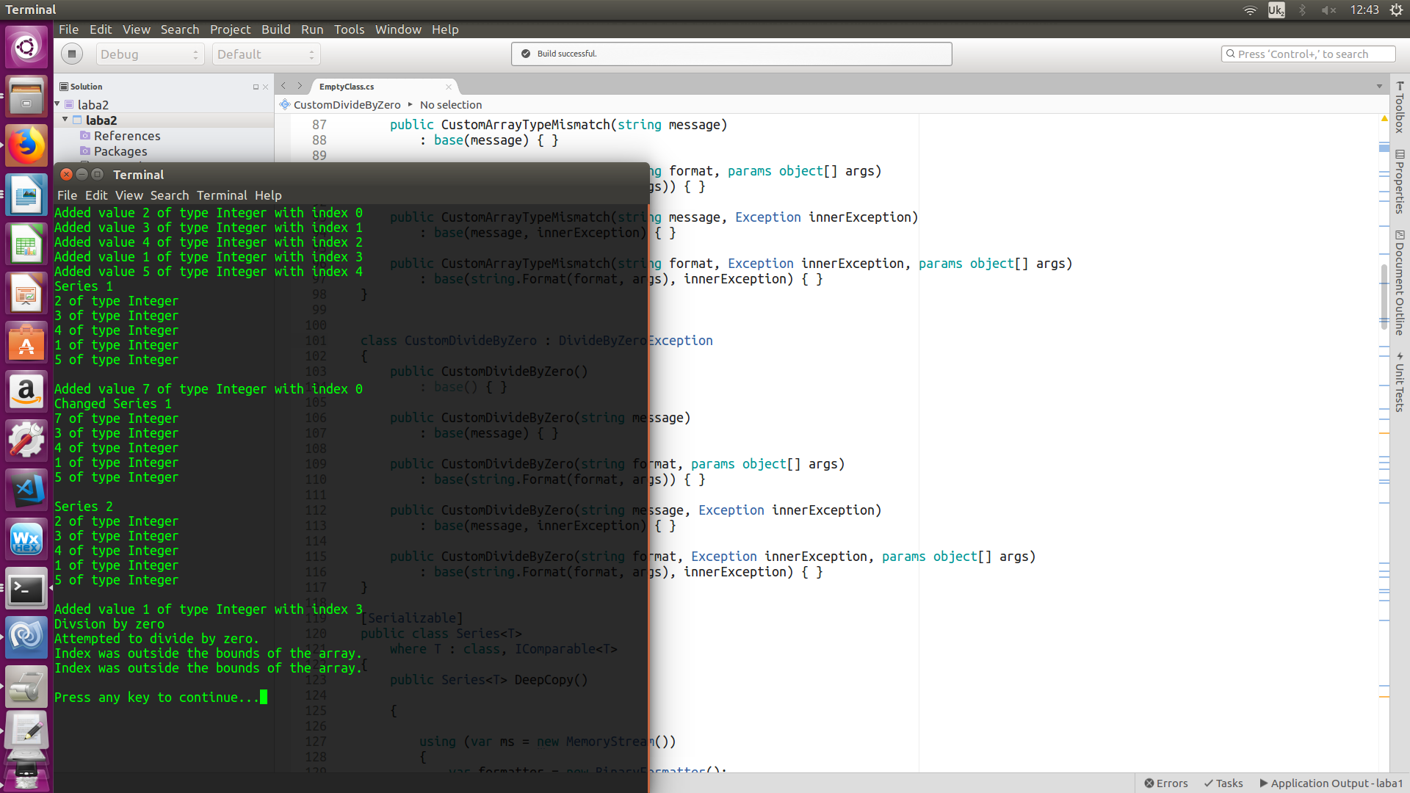
Код Програми:

using System;
using System.Linq;
using System.Reflection;
using System.Runtime.Serialization.Formatters.Binary;
using System.IO;

namespace laba2
{
internal class Program
{
private static void Main()
{
var series = new Series<Integer>(5);

series[0] = new Integer(2);
series[1] = new Integer(3);
series[2] = new Integer(4);
series[3] = new Integer(1);
series[4] = new Integer(5);

Console.WriteLine("Series 1");
Console.WriteLine(series);
var series2 = series.DeepCopy();
series[0] = series[1] + series[2];
Console.WriteLine("Changed Series 1");
Console.WriteLine(series);
Console.WriteLine("Series 2");
Console.WriteLine(series2);

series[3] = series[2] / series[1];
var series3 = new Series<Real>(5);
try
{
series3[3] = series[2].ToReal() / new Real(0);
}
catch (CustomDivideByZero e)
{
Console.WriteLine(e.Message);
}

try
{
series3[50] = series[2].ToReal() / new Real(2);
}
catch (IndexOutOfRangeException e)
{
Console.WriteLine(e.Message);
}
var series4 = new Series<Integer>(0);
try
{
series4.OrderBy();
}
catch (IndexOutOfRangeException e)
{
Console.WriteLine(e.Message);
}
}
}

class CustomInvalidCast : InvalidCastException
{
public CustomInvalidCast()
: base() { }

public CustomInvalidCast(string message)
: base(message) { }

public CustomInvalidCast(string format, params object[] args)
: base(string.Format(format, args)) { }

public CustomInvalidCast(string message, Exception innerException)
: base(message, innerException) { }

public CustomInvalidCast(string format, Exception innerException, params object[] args)
: base(string.Format(format, args), innerException) { }
}

class CustomArrayTypeMismatch : ArrayTypeMismatchException
{
public CustomArrayTypeMismatch()
: base() { }

public CustomArrayTypeMismatch(string message)
: base(message) { }

public CustomArrayTypeMismatch(string format, params object[] args)
: base(string.Format(format, args)) { }

public CustomArrayTypeMismatch(string message, Exception innerException)
: base(message, innerException) { }

public CustomArrayTypeMismatch(string format, Exception innerException, params object[] args)
: base(string.Format(format, args), innerException) { }
}

class CustomDivideByZero : DivideByZeroException
{
public CustomDivideByZero()
: base() { }

public CustomDivideByZero(string message)
: base(message) { }

public CustomDivideByZero(string format, params object[] args)
: base(string.Format(format, args)) { }

public CustomDivideByZero(string message, Exception innerException)
: base(message, innerException) { }

public CustomDivideByZero(string format, Exception innerException, params object[] args)
: base(string.Format(format, args), innerException) { }
}

[Serializable]
public class Series<T>
where T : class, IComparable<T>
{
public Series<T> DeepCopy()

{

using (var ms = new MemoryStream())
{
var formatter = new BinaryFormatter();
formatter.Serialize(ms, this);
ms.Position = 0;

return (Series<T>)formatter.Deserialize(ms);
}

}
private static void Show_Message(string message)
{
Console.WriteLine(message);
}
public delegate void AddedNewValue(string message);
public event AddedNewValue Added;

private T[] array;

public Series(int size)
{
this.Added += Show_Message;

array = new T[size];
}

public int Length
{
get { return array.Length; }
}

public void OrderBy(bool desc = false)
{
if(desc == true)
Sort((x, y) => x.CompareTo(y) < 0);
else
Sort((x, y) => x.CompareTo(y) > 0);
}

protected void Sort(Func<T, T, bool> func)
{
if (Length == 0)
throw new IndexOutOfRangeException();
for (var i = 0; i < Length - 1; i++)
for (var j = i + 1; j < Length; j++)
if (func(array[i], array[j]))
{
var temp = array[i];
array[i] = array[j];
array[j] = temp;
}
}

public T this[int index]
{
get {
if (index >= Length)
throw new IndexOutOfRangeException();
return array[index];
}

set { if (Added != null)
{
if (index >= Length)
throw new IndexOutOfRangeException();
Added($"Added value {value} with index {index}");
}
array[index] = value; }
}
public override string ToString()
{
string res = "";
for (var i = 0; i < Length; i++)
res = string.Concat(res, string.Concat(array[i] + "\n"));
return res;
}

}
[Serializable]
public class Real : Number<double>
{
public Real(double value = 0)
{
Value = value;
}

public static Real operator +(Real one, Real other)
{
return new Real(one.Value + other.Value);
}
public static Real operator -(Real one, Real other)
{
return new Real(one.Value - other.Value);
}
public static Real operator *(Real one, Real other)
{
return new Real(one.Value * other.Value);
}
public static Real operator /(Real one, Real other)
{
if (DoubleEquals(other.Value, 0))
{
Console.WriteLine("Divsion by zero");
throw new CustomDivideByZero();
}
return new Real(one.Value / other.Value);
}
public override bool Equals(object obj)
{
if (!(obj is Real))
return false;
else
return DoubleEquals(((Real)obj).Value, Convert.ToDouble(Value));

}
public Real DeepCopy()
{
Real obj = new Real(this.Value);
return obj;
}

private static bool DoubleEquals(double a, double b, double epsilon = 0.0001)
{
return Math.Abs(a - b) < epsilon;
}
public override int GetHashCode()
{
return Convert.ToInt32(this.Value);
}

public static bool operator ==(Real one, Real two)
{
if ((Object)one == null || (Object)two == null)//проверить на null
return false;

return one.Equals(two);
}
public static bool operator !=(Real one, Real two)
{
if ((Object)one == null || (Object)two == null)//проверить на null
return true;

return !one.Equals(two);
}
}
[Serializable]
public class Integer : Number<int>
{

public Integer(int value = 0)
{
Value = value;
}

public static Integer operator +(Integer one, Integer other)
{
return new Integer(one.Value + other.Value);
}

public static Integer operator -(Integer one, Integer other)
{
return new Integer(one.Value - other.Value);
}
public static Integer operator *(Integer one, Integer other)
{
return new Integer(one.Value * other.Value);
}
public static Integer operator /(Integer one, Integer other)
{

if (other.Value == 0)
{
Console.WriteLine("Divsion by zero");
throw new CustomDivideByZero();
}
return new Integer(one.Value / other.Value);
}

public Real ToReal()
{
return new Real(Convert.ToDouble(this.Value));
}

public override bool Equals(object obj)
{
if (!(obj is Number<int>))
return false;
else
return ((Number<int>)obj).Value == this.Value;

}
public Integer DeepCopy ()
{
Integer obj = new Integer(this.Value);
return obj;
}

public override int GetHashCode()
{
try
{
return Convert.ToInt32(this.Value * 10000);
}
catch (Exception e)
{
Console.WriteLine(e.Message);
return -1;
}
}

public static bool operator ==(Integer one, Integer two)
{
if ((Object)one == null || (Object)two == null)//проверить на null
return false;

return one.Equals(two);
}
public static bool operator !=(Integer one, Integer two)
{
if ((Object)one == null || (Object)two == null)//проверить на null
return true;

return !one.Equals(two);
}
}

[Serializable]
public abstract class Number<T> : IComparable<Number<T>>
where T : struct, IComparable<T>
{
public T Value { get; protected set; }
public int CompareTo(Number<T> other)
{

if (other == null)
throw new CustomInvalidCast();
return Value.CompareTo(other.Value);

}

public override string ToString()
{
return string.Format("{0} of type {1}", Value, GetType().Name);
}
//public abstract Number<T> DeepCopy();

}
}

